ФЕДЕРАЛЬНОЕ ГОСУДАРСТВЕННОЕ БЮДЖЕТНОЕ ОБРАЗОВАТЕЛЬНОЕ УЧРЕЖДЕНИЕ ВЫСШЕГО ОБРАЗОВАНИЯ «НОВОСИБИРСКИЙ ГОСУДАРСТВЕННЫЙ ТЕХНИЧЕСКИЙ УНИВЕРСИТЕТ»

Кафедра вычислительных технологий

ПРАКТИЧЕСКОЕ ЗАДАНИЕ №5
по дисциплине «Численные методы»

Факультет: ФПМИ
Группа: ПМИ-31
Вариант: 7
Студент: Долгополов И.И.
Преподаватель: Марков С.И.

НОВОСИБИРСК, 2025
1. Цель работы: сформировать практические навыки применения правила Рунге для оценки ошибки численного интегрирования и уточнения по Ричардсону для повышения точности решения прикладных задач.

2. Формулировка задания:
- Разработать класс, реализующий любые две схемы численного интегрирования семейства Ньютона-Котеса и Гаусса с числом узлом интегрирования не менее двух.
- Задайте на отрезке $\left[a,b\right]$непрерывную неполиномиальную функцию $ϕ\left(x\right)$.
- Вычислить аналитически $I^{\text{*}}=\int_{a}^{b}{ϕ}\left(x\right)dx$
- Для отрезка $\left[a,b\right]$ постройте три вложенные сетки с равномерным шагом h, h/2 и h/4. Для каждой из реализованных схем численного интегрирования выполните оценку порядка аппроксимации относительно шага равномерного сеточного разбиения.
- Для каждой квадратурной формулы заполнить следующую таблицу (все значения приводить в экспоненциальной форме)

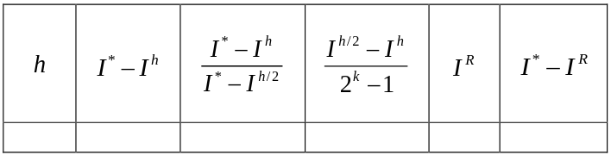
где $I^{h}$ – вычисленное значение интеграла на равномерной сетке с шагом h, k – порядок малости остаточного члена (аналитический порядок аппроксимации квадратурной формулы),$I^{R}$ – уточнение по Ричардсону.
- С помощью AI-ассистента DeepSeek решите предыдущую задачу о выборе схемы численного интегрирования максимальной точности. Какие явные недостатки можно обнаружить? Промт. Оптимальный метод численного интегрирования Int{exp(x)}dx x in [0,1] с максимальной точностью?

3. Вариант задания:
№ | a | b
7 | 0.00 | 0.74

4.Ссылка на код проекта:

5. Ход работы:

1. Мной были разработаны классы с реализацией двух схем численного интегрирования из семейства Ньютона-Котеса и Гаусса, метода трапеций и метода Симпсона.

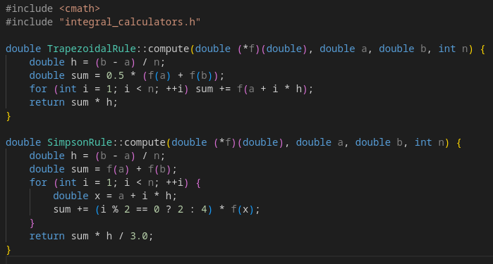
- Зададим $φ\left(x\right)=e^{x}$ в качестве непрерывной неполиномиальной функции.

- Вычислим аналитически: $I^{}=\int_{a}^{b}{φ\left(x\right)dx}=\int_{−0.07}^{0.73}{e^{x}dx≈1.142687}$.

- Представим результаты для каждой квадратурной формулы:

Метод трапеций

$$h$$ | $$I^{}−I^{h}$$ | $$\frac{I^{}−I^{h}}{I^{}−I^{h/2}}$$ | $$\frac{I^{h/2}−I^{h}}{2^{k}−1}$$ | $$I^{R}$$ | $$I^{}−I^{R}$$
0.19 | -3.123917915907048e-03 | 3.998290247747700e+00 | -7.808681579419829e-04 | 1.095935959778503e+00 | -4.452841391167084e-07
$$h$$ | $$I^{}−I^{h}$$ | $$\frac{I^{}−I^{h}}{I^{}−I^{h/2}}$$ | $$\frac{I^{h/2}−I^{h}}{2^{k}−1}$$ | $$I^{R}$$ | $$I^{}−I^{R}$$
0.09 | -7.813134420810997e-04 | 3.999572281168369e+00 | -1.953213976408907e-04 | 1.095935542345882e+00 | -2.785151753670334e-08
$$h$$ | $$I^{}−I^{h}$$ | $$\frac{I^{}−I^{h}}{I^{}−I^{h/2}}$$ | $$\frac{I^{h/2}−I^{h}}{2^{k}−1}$$ | $$I^{R}$$ | $$I^{}−I^{R}$$
0.05 | -1.953492491584274e-04 | 3.999893052731600e+00 | -1.953213976408907e-04 | 1.095935516235417e+00 | -1.741052191306380e-09
Метод Симпсона
$$h$$ | $$I^{}−I^{h}$$ | $$\frac{I^{}−I^{h}}{I^{}−I^{h/2}}$$ | $$\frac{I^{h/2}−I^{h}}{2^{k}−1}$$ | $$I^{R}$$ | $$I^{}−I^{R}$$
0.19 | -7.102850368090330e-06 | 1.595127637418202e+01 | -4.438377485982414e-07 | 1.095935515940755e+00 | -1.446390562875877e-09
$$h$$ | $$I^{}−I^{h}$$ | $$\frac{I^{}−I^{h}}{I^{}−I^{h/2}}$$ | $$\frac{I^{h/2}−I^{h}}{2^{k}−1}$$ | $$I^{R}$$ | $$I^{}−I^{R}$$
0.09 | -7.102850368090330e-06 | 1.598778719974239e+01 | -2.782884142386403e-08 | 1.095935514517041e+00 | -2.267630527796882e-11
$$h$$ | $$I^{}−I^{h}$$ | $$\frac{I^{}−I^{h}}{I^{}−I^{h/2}}$$ | $$\frac{I^{h/2}−I^{h}}{2^{k}−1}$$ | $$I^{R}$$ | $$I^{}−I^{R}$$
0.05 | -2.785151775874795e-08 | 1.599694388587787e+01 | -1.740697689693131e-09 | 1.095935514494719e+00 | --3.548272786702000e-13

